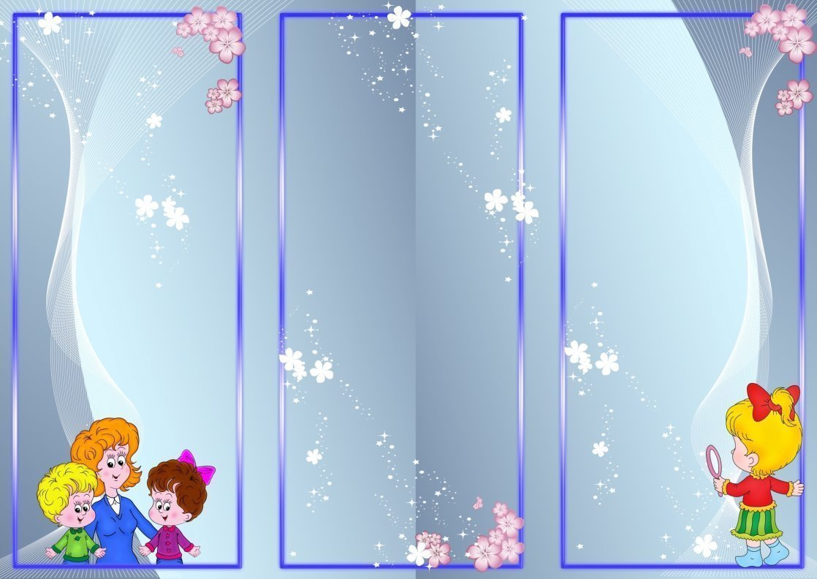
Упражнение «Рядочек»  По инструкции ребенок сначала раскладывает на круглый или квадратный поднос кубики и шарики, после удачного исполнения, задача меняется на выбор из двух предметов по речевой инструкции «Возьми кубик». Далее ребенок выкладывает визуально-ритмический ряд 1:1 (кубик-шарик-кубик-шарик и т.д.), удерживая моторную программу «Ладошка-кулак» и проговаривает цепочку звуков. |  | Игра «Прыгаю, тяну»  По инструкции выкладывается дорожка из массажных ковриков, между ковриками кладутся эластичные бинты. Ребенок прыгает только тогда, когда слышит звук. Тянет эластичный бинт и проговаривает нужный звук.  Упражнение «Сыпь-ка!  По инструкции ребенок выбирает большой или маленький стакан. Далее услышав звук (какой вам необходим речевой или не речевой), набирает в стакан сыпучий материал и высыпает его. Руки меняются. |  | Муниципальное автономное дошкольное образовательное учреждение  детский сад № 160 города Тюмени  Игры и упражнения с использованием сенсорной интеграции  Учитель-логопед Мартынова В.С  Педагог-психолог Пономарева В.А  Тюмень, 2022
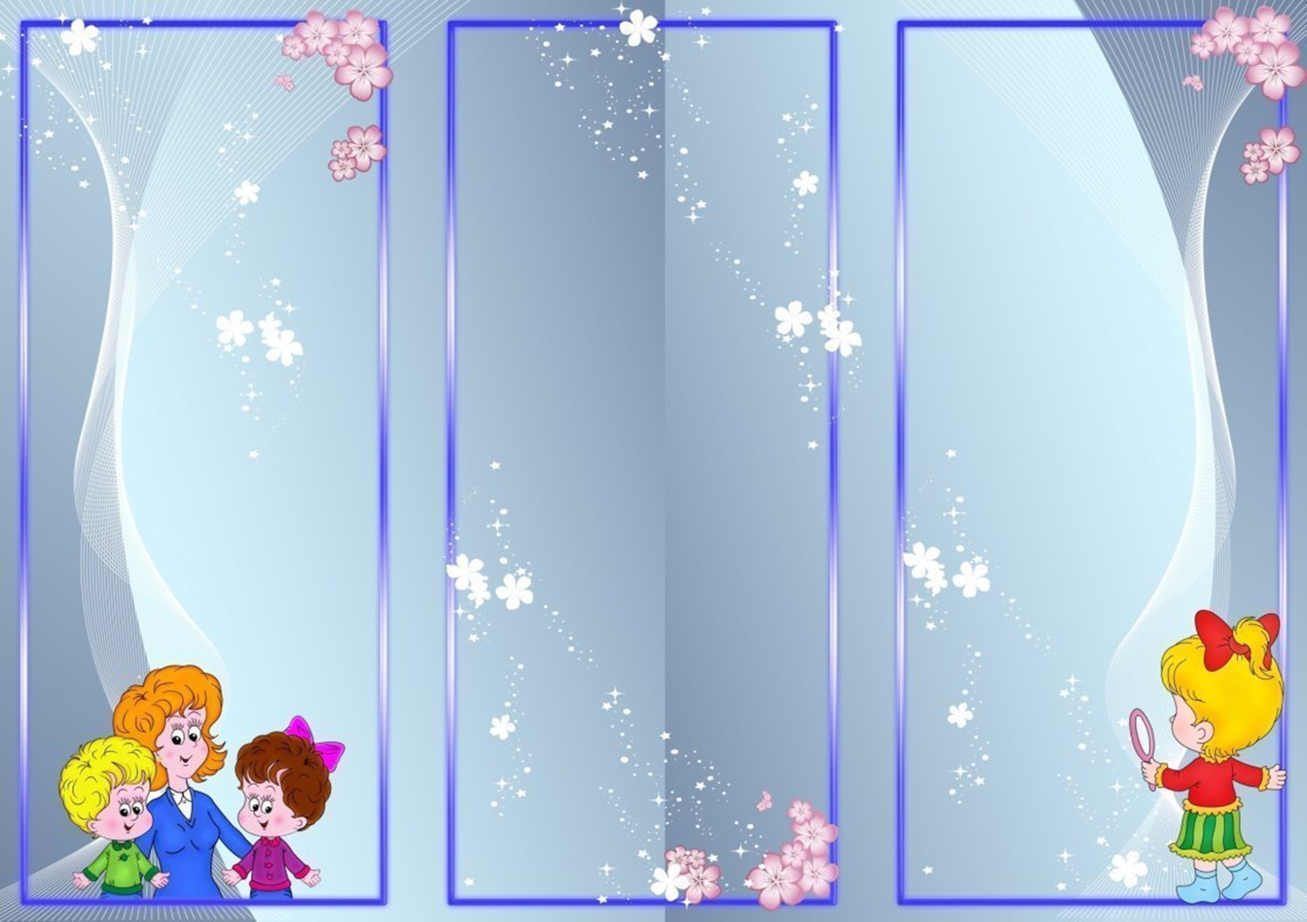
Игра «Воздушний шар»  По инструкции ребенку предлагается превратить пуговицы в воздушные шарики. Ребёнок должен прикрепить «шар», соответствующий цвету нитки.С помощью этой игры можно отрабатывать предлоги «над», «под», «между», «около», формы сравнения больше-меньше, понятия «много-мало», слова признаки  . |  | Игра «Собери на пуговку»  По инструкции детям дается сигнал начала выполнения задания, по сигналу нужно на свои пуговки пристегнуть как можно больше деталей в соответствии с заданием:  - или все ситцевые /шёлковые и т.п/;  - или заданной формы /треугольной, круглой и т.д./  - или подходящей расцветки /однотонные, цветочный рисунок, геометрический и т.д./  Упражнение «Пальчики купаются»  По инструкции ребенку предлагается погрузить руки в крупу. Руки малыша «плавают в бассейне», перебирая пальчиками крупу, «выныривают» и снова «ныряют» |  | Упражнения «Цветные стаканчики»  По инструкции ребенку задаются уточняющие вопросы по внешним признакам стакана и воды (форма, цвет). 1.Далее дается задание найти определённый цвет тюбика и капнуть в стакан. 2.Взять трубочку нужного цвета и подуть в полный и пустой стакан. 3.Ребенку предлагается рассмотреть контейнеры разной формы и совершить действия с цветной водой и выбранным им контейнером.  Важно! По каждому пункту задания задавать вопросы для уточнения совершенных действий ребенком.

